Meest nauwkeurige oplossing met kromming
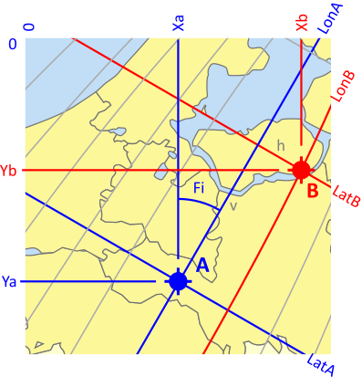
Punt A is de huidige positie op de kaart, behorend bij pixelpositie (xa,ya) op het scherm. De kaart moet met een hoek Fi worden verdraaid.

De omtrek van de aarde bij de parallel op latitude LatB is bij benadering:

De horizontale afstand h op het aardoppervlak is:

De omtrek op iedere meridiaan is bij benadering 40·10⁶ m. De vertikale afstand v op het aardoppervlak is dus:

Vaak wordt de afstand op het scherm weeregeven als een balkje dat een bepaalde lengte in werkelijkheid voorstelt. Stel een bepaalde afstand x in de werkelijke wereld correspondeert met een aantal pixels n op het scherm, dan is de schaalfactor s:

De lengte van h en v op het scherm is:

De schermcoördinaten van punt B zijn:

We definiëren hulpvariabele S:

Waarmee we de schermcoördinaten kunnen uitschrijven tot:

We introduceren twee nieuwe hulpvariabelen:

Als LonB en LatB en cos(LatB) de enige variabelen over een puntenwolk zijn, dan kan dit worden omgeschreven tot:

en:

In matrixnotatie:

Vereenvoudigde oplossing zonder kruistermen
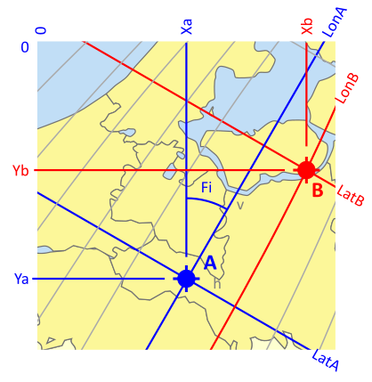
De horizontale afstand h op het aardoppervlak meten we hier bij punt A, zodat kruistermen worden voorkomen:

Bij deze benadering lopen de meridianen in de projectie dus parallel aan elkaar.

De vertikale afstand v op het aardoppervlak is ook hier:

De lengte van h en v op het scherm is:

Dezelfde afstanden gemeten in pixels:

De schermcoördinaten van punt B zijn:

We definiëren hulpvariabele S:

Waarmee we de schermcoördinaten kunnen uitschrijven tot:

We introduceren twee nieuwe hulpvariabelen:

Daarmee laten de schermcoördinaten zich omschrijven tot:

Oftewel:

class MapProjection {
public:
MapProjection();
void setCenterPointOnMap(double lon, double lat);
void setCenterOnScreen(int x, int y);
void setRotation(doulbe rotation);
void setScale(int pixelsOnScreen, float distanceInWorld);
protected:
double _CenterPointOnMapLat, _CenterPointOnMapLon;
double _scale, _rotation;
int _CenterOnScreenX, _CenterOnScreenY;
double _c1, _c2, _c3, _c4, _c5, _c6;

MapProjection::CalcScale() {
double P=40e6*_scale/360*sin(_rotation)
double Q=40e6*_scale/360*cos(_rotation)
_c1=_CenterOnScreenX-P*_CenterPointOnMapLat-Q*cos(radians(_CenterPointOnMapLat))*_CenterPointOnMapLon;
_c2=P;
_c3=Q*cos(radians(_CenterPointOnMapLat));
_c4=_CenterOnScreenY+Q*_CenterPointOnMapLat-P*cos(radians(_CenterPointOnMapLat))*_CenterPointOnMapLon;
_c5=-Q;
_c6=P*cos(radians(_CenterPointOnMapLat));
}

Vergelijking
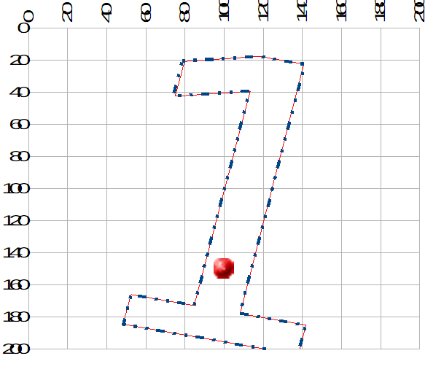
Als we beide projectiemethoden vergelijken met een testpatroon van ongeveer 200 km hoog is het verschil minder dan een pixel. Bij grote breedtegraad (ver boven Stockholm) wordt dit iets meer dan een pixel. De eenvoudige projectiemethode is dus goed bruikbaar voor een fiets-GPS.

Voor grotere afbeeldingen is de nauwkeuriger projectiemethode meer geschikt.

Gebruikt testpatroon:
LatB | LonB
53.10 | 4.80
53.20 | 5.35
53.20 | 5.70
51.77 | 5.70
51.77 | 6.20
51.60 | 6.20
51.60 | 4.87
51.77 | 4.87
51.77 | 5.35
53.00 | 5.35
52.90 | 4.80
53.10 | 4.80

